

**Прізвище Ім’я По-батькові**

**Факультет інформаційних технологій** (<https://nubip.edu.ua/IT.NUBIP>)

**Кафедра**: Випускова кафедра (<https://nubip.edu.ua/node/2972>)

**Спеціальність:** Комп’ютерні науки (<https://nubip.edu.ua/node/2969/5> )

**Освітня програма:** Інформаційні управляючі системи та технології

**Тема магістерської роботи:** Введіть назву теми вашої роботи

**Керівник:** Прізвище Ім’я По-батькові, науковий ступінь, вчене звання Длинный тонкий прямоугольник, разделяющий части документа

**ПУБЛІКАЦІЇ**

* А. О. Петлицький, О. Г. Глазунова: Аналіз використання відеоконтенту навчальними закладами. Збірник матеріалів VIII Міжнародної науково-практичної конференції молодих вчених “Інформаційні технології: економіка, техніка, освіта ‘2017”. 14-15 листопада 2017 року, НУБіП України, Київ. – С. 160. Режим доступу: <https://drive.google.com/file/d/1bsBB5bqvv7yb5mbiz2OmeYQG4-yagBZ_/view>

Длинный тонкий прямоугольник, разделяющий части документа

|  |  |
| --- | --- |
| **ПОСТЕР**  Представлення магістерської роботи “(назва теми)” |  |

(посилання на постер: *посилання для заміни* <https://nubip.edu.ua/IT.NUBIP>)

Длинный тонкий прямоугольник, разделяющий части документа

**РЕФЕРАТ**

* Назва теми (посилання: : *посилання для заміни* <https://nubip.edu.ua/IT.NUBIP>)

Длинный тонкий прямоугольник, разделяющий части документа**ОСОБИСТІ ДОСЯГНЕННЯ**

* Сертифікат за проходження курсу “Работа в Microsoft Word 2010”: <https://www.intuit.ru/verifydiplomas/100849992>

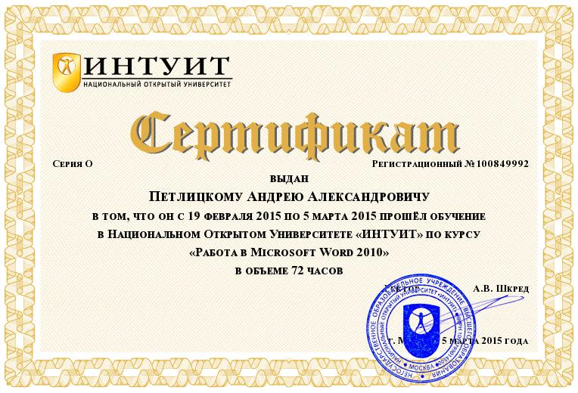

* Реалізував “ютуб-канал” факультету: [https://www.youtube.com/ІТНУБіП](https://www.youtube.com/%D0%86%D0%A2%D0%9D%D0%A3%D0%91%D1%96%D0%9F)

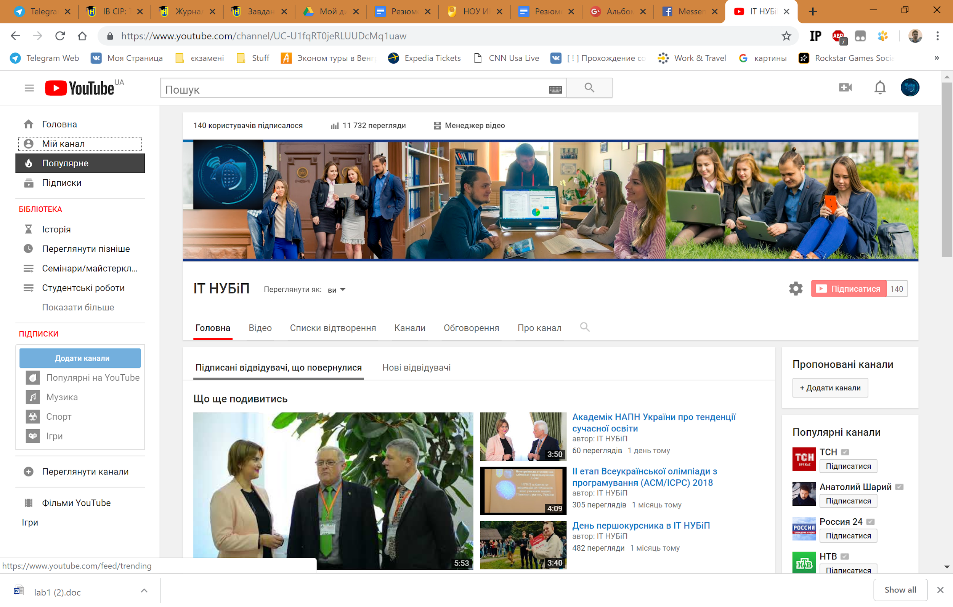

Длинный тонкий прямоугольник, разделяющий части документа

|  |  |
| --- | --- |
| **РЕЗЮМЕ**    (Посилання на резюме : *посилання для заміни* <https://nubip.edu.ua/IT.NUBIP>)  (можливо декілька посилань) |  |

Длинный тонкий прямоугольник, разделяющий части документа

**ДОСВІД РОБОТИ**

* Інженер по завантаженню і перекодуванню контенту в 1+1 медіа. <https://media.1plus1.ua/>

Длинный тонкий прямоугольник, разделяющий части документа